PROPOSAL TUGAS AKHIR
PENGEMBANGAN SMART ASSISTANT LECTURER UNTUK ANALISIS JAWABAN ESAI OTOMATIS BERBASIS LLM (LARGE LANGUAGE MODEL)



disusun oleh:
M Reyvan Purnama
220102043

PROGRAM STUDI TEKNIK INFORMATIKA
FAKULTAS SAINS DAN TEKNOLOGI
UNIVERSITAS MUHAMMADIYAH BANDUNG
2026

LEMBAR PERSETUJUAN
PROPOSAL TUGAS AKHIR

PENGEMBANGAN SMART ASSISTANT LECTURER UNTUK ANALISIS JAWABAN ESAI OTOMATIS BERBASIS LLM (LARGE LANGUAGE MODEL)

disusun oleh:
M Reyvan Purnama
220102043

Menyetujui,

Dosen Pembimbing I |  | Dosen Pembimbing II
 |  | 
Aila Gema Safitri, S.T., M.T. |  | Ririn Suharsih S.Pd..M.T.
NIDN. 0416068505 |  | NIDN. 0426108805

Mengetahui,

Ketua Program Studi

Ririn Suharsih S.Pd.,M.T.
NIDN. 0426108805

DAFTAR ISI

LEMBAR PERSETUJUAN i
DAFTAR ISI ii
DAFTAR GAMBAR iv
DAFTAR TABEL v
BAB I PENDAHULUAN 1
1.1. Latar Belakang 1
1.2. Rumusan Masalah 3
1.3. Tujuan Penelitian 4
1.4. Batasan Masalah 4
1.5. Manfaat Penelitian 6
BAB II TINJAUAN PUSTAKA 7
2.1. Karakteristik Jenis Soal Uraian Pada Penelitian Terkait 7
2.2. Automated Essay Scoring (AES) 8
2.2.1 Evolusi Metode: Dari Statistik ke Transformer 8
2.2.2 Subjektivitas dan Batasan Penilaian Manual 9
2.3. Large Language Models (LLM) 10
2.3.1 Arsitektur Transformer 10
2.3.2 Arsitektur Mixture-of-Experts (MoE) 11
2.3.3 Klasifikasi Akses Parameter dan Pemilihan Model GPT-OSS 120B 12
2.3.4 Fenomena Halusinasi Pada Large Language Model 13
2.3.5 In-Context Learning dan Reasoning 14
2.3.6 Groq API. 15
2.4. Arsitektur Middleware dalam Sistem Penilaian 15
2.4.1 Konsep Decoupling dan Modular Adapters 16
2.4.2 Mekanisme Pengelolaan melalui Prompt-Template 17
2.5. Prompt Engineering dan Knowledge Grounding 17
2.5.1 Prinsip Rekayasa Prompt (Prompt Engineering) dalam Konteks Akademik 18
2.5.2 Mekanisme Pelandasan Pengetahuan (Knowledge Grounding) 18
2.6. Metrik Evaluasi Kesesuaian (Agreement Metrics) 19
2.6.1 Kendall's Tau Correlation Coefficient $(τ)$ 19
2.6.2 Mean Absolute Error (MAE) 20
2.7. Penelitian Terdahulu 21
BAB III METODOLOGI PENELITIAN 24
3.1. Alur Penelitian 24
3.2. Pengumpulan dan Pengolahan Data 25
3.2.1 Sumber Data 25
3.2.2 Prosedur Pengolahan Data (Pre-processing) 26
3.3. Analisis Kebutuhan 27
3.3.1 Analisis Kebutuhan Pengguna 27
3.3.2 Analisis Kebutuhan Sistem 28
3.4. Perancangan Sistem 30
3.5. Jadwal Penelitian 36
DAFTAR PUSTAKA 37

DAFTAR GAMBAR

Gambar 2.1 Arsitektur Transformer (Vaswani et al., 2022). 11
Gambar 2.2 Arsitektur Middleware untuk Integrasi AI pada Platform Penilaian (Claes, 2025). 16
Gambar 3.1 Use Case Diagram Smart Assistant Lecturer. 28
Gambar 3.2 Diagram Arsitektur Sistem. 31
Gambar 3.3 Struktur Prompt Modular. 33
Gambar 3.4 Sequence Diagram Sistem. 34

DAFTAR TABEL

Tabel 2.1 Ikhtisar Penelitian. 21
Tabel 3.1 Jadwal Penelitian. 36

PENDAHULUAN

Latar Belakang
Penilaian esai merupakan salah satu metode evaluasi untuk mengukur kemampuan analisis dan pemahaman mahasiswa terhadap materi perkuliahan. Namun, proses penilaian secara manual membutuhkan waktu yang cukup lama dan berpotensi menimbulkan subjektivitas, terutama pada kelas dengan jumlah mahasiswa yang besar (Bloxham et al., 2020). Di Program Studi Teknik Informatika Universitas Muhammadiyah Bandung, peningkatan jumlah mahasiswa turut meningkatkan beban koreksi dosen yang dapat memengaruhi konsistensi penilaian dan kualitas umpan balik yang diberikan.
Perkembangan teknologi Large Language Models (LLM) membuka peluang dalam mendukung proses evaluasi akademik secara otomatis. LLM telah dimanfaatkan untuk analisis teks, pemberian umpan balik, hingga evaluasi berbasis bahasa alami (Kasneci et al., 2023). Beberapa penelitian menunjukkan bahwa LLM mampu menghasilkan penilaian yang mendekati evaluasi manusia, meskipun hasilnya masih dipengaruhi oleh struktur instruksi atau prompt yang digunakan (Mizumoto & Eguchi, 2023; Pack et al., 2024). Selain itu, penelitian terkait prompt engineering menunjukkan bahwa pengelolaan instruksi yang tepat dapat secara signifikan meningkatkan kemampuan penalaran model (Wang et al., 2022), yang implementasinya terbukti mampu meningkatkan kualitas evaluasi dan umpan balik akademik (Stahl et al., 2024). Namun, implementasi evaluasi esai berbasis LLM dalam Bahasa Indonesia masih menghadapi tantangan pada aspek semantik dan parameter penilaian lokal.
Penelitian terbaru dari Melvyn Claes (2025) mengusulkan arsitektur provider-agnostic middleware yang memisahkan (decoupling) mekanisme platform dari layanan AI melalui penggunaan modular adapters. Melalui sistem prompt-template yang dinamis, middleware mampu menyatukan instruksi dosen, konteks jawaban mahasiswa, dan tujuan evaluasi ke dalam format instruksi LLM yang terstruktur. Pendekatan ini memungkinkan pengelolaan kriteria penilaian secara lebih fleksibel sehingga hasil evaluasi otomatis dapat tetap konsisten dengan standar penilaian dosen (Claes, 2025).
Secara global, pemanfaatan Large Language Models (LLM) di dunia pendidikan terus mengalami peningkatan dan mulai diterima secara luas sebagai alat bantu pengajaran (Kasneci et al., 2023). Teknologi ini dinilai mampu merevolusi proses evaluasi akademik melalui sistem penilaian otomatis (assessment and evaluation), yang implementasinya terbukti dapat memangkas waktu koreksi teks atau esai mahasiswa hingga 85% dengan tingkat presisi yang tinggi (Kasneci et al., 2023). Beberapa studi internasional bahkan mengonfirmasi bahwa model bahasa mutakhir seperti GPT-4 memiliki tingkat validitas dan reliabilitas yang sangat baik dalam melakukan Automated Essay Scoring (AES) yang berkorelasi kuat dengan penilaian manusia (Pack et al., 2024).
Namun, meskipun terdapat optimisme global tersebut, skeptisisme dan kekhawatiran dari kalangan akademisi tetap menjadi tantangan besar (Kasneci et al., 2023). Hal ini dipicu oleh keterbatasan mendasar dari model deep learning yang rentan mengalami fenomena hallucination (halusinasi), yaitu kecenderungan AI menghasilkan teks yang terlihat meyakinkan namun tidak akurat atau tidak sesuai dengan data sumber asli (Ji et al., 2023). Ketakutan akan adanya bias penilaian, sifat "kotak hitam" (black box) AI yang sulit diinterpretasikan, serta potensi hilangnya kendali penuh dosen terhadap parameter nilai menjadi alasan utama mengapa banyak institusi masih ragu mengadopsi AI secara mentah-mentah (Kasneci et al., 2023).
Fenomena skeptisisme dan dinamika global tersebut nyata ditemukan di tingkat lokal melalui penjajakan awal (preliminary study) berupa penyebaran angket kuesioner kepada 5 orang dosen pengampu mata kuliah pemrograman di Program Studi Teknik Informatika Universitas Muhammadiyah Bandung. Berdasarkan data empiris yang dihimpun, 100% responden sepakat bahwa proses pemeriksaan jawaban esai dan pseudocode secara manual menyita waktu yang signifikan dan memicu kelelahan kognitif (cognitive fatigue). Kendala teknis utama yang dihadapi meliputi tingginya variasi alur logika algoritma mahasiswa (dialami oleh 100% dosen), beban penelusuran alur logika secara manual atau dry-run (80% dosen), bias batasan objektivitas nilai (80% dosen), serta ketidakstandaran format pseudocode yang abstrak (60% dosen). Selain itu, dosen juga kerap dihadapkan pada kesulitan menentukan bobot nilai yang adil pada penilaian parsial (40% dosen) ketika logika berpikir mahasiswa terhenti di tengah jalan.
Ketika dihadapkan pada peluang integrasi teknologi, 80% responden mengekspresikan kekhawatiran yang serupa dengan kecemasan global terkait risiko halusinasi (hallucination) atau ketidakakuratan evaluasi logika berpikir AI. Namun, terdapat indikasi penerimaan yang sangat positif, di mana seluruh responden (100%) menyatakan bersedia penuh untuk mengadopsi AI sebagai asisten penilaian. Kesediaan ini diiringi dengan syarat bahwa sistem harus mampu menyediakan justifikasi skor yang transparan dan kendali rubrik tetap berada sepenuhnya di tangan dosen pengampu.
Kekhawatiran teoretis dan empiris inilah yang melandasi urgensi pengembangan Smart Assistant Lecturer berbasis arsitektur middleware dalam penelitian ini untuk mendukung evaluasi jawaban esai akademik di Program Studi Teknik Informatika Universitas Muhammadiyah Bandung. Melalui pendekatan middleware, kendali rubrik kaku tetap berada sepenuhnya di tangan dosen (instructor goals). Dalam pendekatan ini, kriteria penilaian diintegrasikan untuk membatasi model AI secara ketat melalui mekanisme pembatasan pengetahuan (knowledge grounding) pada konteks referensi demi mereduksi risiko halusinasi tersebut (Claes, 2025; Ji et al., 2023). Dengan struktur integrasi ini, sistem diharapkan mampu menghasilkan proses evaluasi otomatis yang lebih terstruktur, konsisten, dan sesuai dengan standar akademik yang ditetapkan.

Rumusan Masalah
Berdasarkan latar belakang di atas, rumusan masalah dalam penelitian ini adalah sebagai berikut:
- Bagaimana mengotomatisasi proses evaluasi jawaban esai dan pseudocode berbasis LLM guna meringankan beban kerja dosen, dengan tetap memastikan kendali rubrik berada di tangan dosen serta memitigasi risiko halusinasi AI?
- Sejauh mana tingkat kesesuaian (agreement) dan korelasi hasil penilaian otomatis yang dihasilkan oleh sistem tersebut apabila dibandingkan dengan standar penilaian manual dosen?

Tujuan Penelitian
Tujuan yang dapat dikemukakan pada penelitian ini adalah sebagai berikut.
- Merancang dan mengimplementasikan middleware untuk mengintegrasikan soal, jawaban esai mahasiswa, rubrik penilaian dosen, dan layanan LLM melalui sistem prompt-template yang terstruktur.
- Mengevaluasi tingkat kesesuaian dan keakuratan hasil penilaian sistem terhadap hasil penilaian manual dosen menggunakan metrik evaluasi statistik Kendall's Tau $(τ)$ untuk mengukur korelasi peringkat (rank correlation) keselarasan logika penilaian, serta Mean Absolute Error (MAE) untuk mengukur rata-rata deviasi fisik skor.

Batasan Masalah
Agar penelitian ini terarah, terukur, dan dapat diselesaikan dalam jangka waktu yang telah ditentukan, batasan masalah dalam penelitian ini adalah sebagai berikut.
- Objek Penelitian
Sistem ini diterapkan secara khusus pada mata kuliah di Program Studi Teknik Informatika Universitas Muhammadiyah Bandung yang bersifat teoritis, analisis, dan logika pemrograman dasar (esai algoritma/pseudocode). Mata kuliah dengan perhitungan numerik kompleks dikecualikan untuk meminimalkan risiko halusinasi (hallucination) pada model.
- Teknologi AI dan Arsitektur
Menggunakan model GPT-OSS 120B melalui infrastruktur Groq API untuk memastikan proses inferensi dengan latensi rendah (low latency). Model bahasa ini diintegrasikan ke dalam platform melalui rancangan lapisan middleware terpisah yang mengadopsi prinsip decoupling.
- Input Data
Format data dokumen yang didukung terbatas pada berkas teks digital ekstensi .pdf, .docx, dan .txt. Sistem tidak mendukung pemrosesan data berbentuk citra, pemindaian dokumen, maupun tulisan tangan berbasis Optical Character Recognition (OCR).
- Acuan Parameter Penilaian
Analisis penilaian jawaban esai dilakukan berdasarkan instruksi, rubrik akademik, dan dokumen referensi materi yang diberikan oleh dosen pengampu. Untuk memitigasi fenomena halusinasi, sistem menerapkan pendekatan konwledge grounding yang mengunci ruang lingkup penalaran LLM hanya pada dokumen referensi tersebut.
- Bahasa
Sistem dikhususkan untuk analisis jawaban dalam Bahasa Indonesia guna menyesuaikan konteks akademik lokal serta menjaga konsistensi interpretasi semantik dalam proses evaluasi.
- Ruang Lingkup Pengujian dan Evaluasi
Evaluasi keandalan sistem murni dibatasi pada uji teknis berupa akurasi, validitas, dan konsistensi komparatif antara nilai keluaran AI terhadap nilai asli aktual dari dosen (ground truth). Pengujian menggunakan korpus data retrospektif (arsip masa lalu) dengan estimasi sampel berkisar 30 hingga 50 dokumen jawaban yang dihitung melalui metrik statistik Kendall's Tau $(τ)$ dan Mean Absolute Error (MAE) (Yeung, 2025; Bhat & Varma, 2026). Penelitian ini tidak mengukur aspek pengalaman pengguna (User Experience), tingkat kepuasan (User Satisfaction), maupun dampak efektivitas pedagogis pada mahasiswa secara langsung di kelas nyata.

Manfaat Penelitian
Manfaat yang dapat dikemukakan pada penelitian ini adalah sebagai berikut.
- Bagi Akademis/Dosen
Memberikan dukungan dalam proses evaluasi akademik, membantu menjaga konsistensi penilaian esai dalam skala besar, serta mereduksi beban kerja administratif koreksi manual dosen tanpa menghilangkan kendali terhadap kriteria rubrik utama.
- Bagi Mahasiswa
Menyediakan visualisasi kapabilitas sistem yang mampu menyajikan umpan balik (feedback) deskriptif formatif secara responsif dan transparan, sebagai representasi transparansi parameter penilaian yang telah ditetapkan oleh dosen pengampu.
- Bagi Pengembangan Educational Technology (EdTech)
Memberikan kontribusi ilmiah berupa bukti implementasi nyata arsitektur middleware berbasis prinsip decoupling ke dalam domain penilaian esai otomatis (Automated Essay Scoring). Hal ini menjadi referensi sistem tata kelola evaluasi akademik yang terstruktur, tangguh terhadap perubahan parameter AI, dan independen dari keterikatan vendor AI tertentu (provider-agnostic).

TINJAUAN PUSTAKA

Karakteristik Jenis Soal Uraian Pada Penelitian Terkait
Keberhasilan implementasi penilaian otomatis sangat dipengaruhi oleh karakteristik dan jenis esai atau soal uraian yang diujikan (Haller et al., 2022). Berdasarkan pemetaan terhadap literatur terdahulu, jenis esai yang diteliti dapat diklasifikasikan ke dalam beberapa tipe utama:
            - Esai Kemahiran Bahasa Standar (Long-form Language Essay)
Penelitian yang dilakukan oleh Mizumoto & Eguchi (2023) serta Pack dkk. (2024) berfokus pada esai panjang formal yang diambil dari korpus TOEFL11 dan tes penempatan bahasa Inggris. Karakteristik esai tipe ini bersifat argumentatif-naratif. Pada tipe ini, AI mengevaluasi aspek kekayaan leksikal (lexical diversity), kompleksitas sintaksis, tingkat kohesi teks, dan tata bahasa secara holistik (Mizumoto & Eguchi, 2023).
            - Esai Pendek Konseptual Pemahaman Membaca (Short-Answer Reading Comprehension)
Studi oleh Stahl dkk. (2024) menggunakan dataset ASAP (Automated Student Assessment Prize) yang mengevaluasi jawaban esai pendek dari siswa sekolah menengah. Jenis soal ini menuntut penalaran konten teoretis dan pemahaman teks pembacaan, sehingga akurasi penilaian AI sangat bergantung pada strategi instruksi langkah-demi-langkah (Chain-of-Thought) untuk mengekstrak penjelasan rasional sebelum skor diberikan (Stahl et al., 2024).
            - Esai Kontekstual Pragmatik/Gaya Bahasa (Pragmatic and Politeness Classification)
Ludwig dkk. (2021) menguji jenis esai pendek berupa respons email bisnis dalam dunia pendidikan vokasi. Fokus utamanya bukan pada konten faktual, melainkan klasifikasi gaya bahasa untuk mendeteksi aspek kesantunan (politeness) berdasarkan urutan kata menggunakan model Transformer (Ludwig et al., 2021).
            - Esai Logika Pemrograman dan Konteks Kode (Source-Code & Computer Science Assessment)
Claes (2025) mengeksplorasi domain yang paling relevan dengan Teknik Informatika. Pada domain tersebut, teks yang dievaluasi mencakup tugas pemrograman dasar, potongan kode (code snippet), dan penalaran logika komputer. Penilaian jenis soal ini sangat kompleks karena AI harus menyinkronkan teks narasi mahasiswa dengan hasil pengujian unit (unit-test) melalui bantuan sistem middleware agar tidak terjadi kesalahan interpretasi (Claes, 2025).
Secara umum, literatur Automated Short Answer Grading (ASAG) menegaskan bahwa respons pendek berbasis konten teoretis dan logika prosedural memiliki tantangan yang berbeda dengan esai panjang (Haller et al., 2022). Pada esai pendek, representasi semantik dari model Transformer harus dikombinasikan dengan rubrik baku buatan manusia (hand-engineered features) demi memastikan bahwa AI tidak hanya menilai kelancaran bahasa, melainkan kebenaran substansi logika dari jawaban tersebut (Haller et al., 2022).

Automated Essay Scoring (AES)
Automated Essay Scoring (AES) atau penilaian esai otomatis merupakan proses penggunaan teknologi komputasi untuk mengevaluasi dan memberikan skor pada jawaban esai secara otomatis. Implementasi AES dalam lingkungan pendidikan bertujuan untuk membantu proses evaluasi akademik, terutama dalam mengatasi tantangan skalabilitas akibat meningkatnya jumlah mahasiswa dalam proses pembelajaran (Haller et al., 2022).

Evolusi Metode: Dari Statistik ke Transformer
Perkembangan metode dalam Automated Essay Scoring (AES) telah mengalami perubahan yang signifikan dari pendekatan berbasis fitur manual menuju pembelajaran representasi bahasa secara otomatis. Pada tahap awal, sistem AES sangat bergantung pada fitur linguistik yang dirancang secara manual (hand-engineered features), seperti jumlah kata, panjang kalimat, serta frekuensi statistik tertentu untuk menentukan kualitas tulisan (Haller et al., 2022).
Seiring perkembangan teknologi pembelajaran mesin, pendekatan AES mulai memanfaatkan word embeddings dan model sekuensial seperti Recurrent Neural Network (RNN) maupun Long Short-Term Memory (LSTM). Model-model tersebut memungkinkan sistem mempelajari pola bahasa secara otomatis dari korpus data dalam jumlah besar tanpa sepenuhnya bergantung pada fitur linguistik manual (Haller et al., 2022).
Perkembangan terbaru menunjukkan bahwa teknologi AES saat ini didominasi oleh arsitektur Transformer berbasis mekanisme attention. Pendekatan ini dinilai lebih efektif dalam memahami konteks semantik teks secara mendalam dibandingkan pendekatan sebelumnya. Selain itu, penelitian terbaru juga menunjukkan bahwa kombinasi antara fitur linguistik manual dan representasi semantik berbasis Transformer mampu menghasilkan performa evaluasi yang lebih baik dalam sistem AES (Haller et al., 2022).

Subjektivitas dan Batasan Penilaian Manual
Meskipun penilaian manual oleh manusia masih dianggap sebagai standar dalam evaluasi akademik, proses tersebut memiliki sejumlah keterbatasan terkait konsistensi dan reliabilitas penilaian. Penelitian yang dilakukan oleh Bloxham et al. (2015) menunjukkan bahwa terdapat variasi yang cukup signifikan dalam pemilihan, pemeringkatan, dan pemberian skor kriteria penilaian di antara penilai yang berpengalaman.
Selain itu, proses penilaian akademik juga melibatkan kompleksitas kognitif yang tinggi karena keputusan evaluasi sering kali bersifat intuitif dan kontekstual. Kondisi tersebut menyebabkan variabilitas hasil penilaian antar penilai menjadi sulit dihindari, meskipun telah menggunakan rubrik atau kriteria evaluasi yang sama (Bloxham et al., 2015).
Bloxham et al. (2015) juga menjelaskan bahwa terdapat beberapa faktor utama yang berkontribusi terhadap ketidakkonsistenan penilaian manual, termasuk perbedaan interpretasi terhadap kriteria evaluasi yang digunakan. Dengan demikian, penggunaan kriteria penilaian yang eksplisit sekalipun belum sepenuhnya mampu menjamin keseragaman standar penilaian pada proses evaluasi akademik.

Variasi Skala Penilaian: Penilaian Biner (Binary Scoring) dan Kredit Parsial (Partial Credit Scoring)
Dalam pengembangan sistem Automated Short Answer Grading (ASAG) maupun Automated Writing Evaluation (AWE), penentuan skala penilaian merupakan aspek krusial yang menentukan keadilan dan presisi evaluasi logika mahasiswa (Haller et al., 2022). Secara umum, skema penilaian dapat diklasifikasikan ke dalam dua pendekatan utama:

Penilaian Biner (Binary Scoring / 2-Way Classification)
Skema biner menilai setiap jawaban secara absolut: benar (skor 100 / 1) atau salah (skor 0) (Dzikovska et al., 2013). Meskipun skema ini sederhana dan bebas dari ambiguitas gradasi, penilaian biner secara holistik terbukti terlampau kaku dalam konteks penilaian esai algoritma dan pseudocode. Hal ini dikarenakan skema biner memberikan penalti penuh (skor 0) pada kesalahan tipografi minor atau kelalaian tanda kutip, meskipun alur logika penalaran mahasiswa secara umum telah benar (Chen & Wan; Haller et al., 2022).

Penilaian Kredit Parsial (Partial Credit Scoring / Gradated Rubric)
Untuk mengantisipasi kekakuan skema biner, dikembangkan pendekatan Partial Credit Scoring berbasis rubrik bergradasi (seperti 3-Point Partial Credit Rubric: skor 0, 50, 100) (Masters, 1982; Haller et al., 2022). Penelitian terbaru oleh Chen & Wan membuktikan bahwa penggunaan rubrik parsial multi-item yang dikombinasikan dengan mekanisme Chain-of-Thought (CoT) mampu meningkatkan akurasi penilaian Large Language Model (seperti GPT-4o dan GPT-OSS 120B) hingga mencapai tingkat keselarasan setara penilai manusia (human-grade agreement 70%–80%). Skema kredit parsial ini secara empiris lebih mampu merepresentasikan gradasi pemahaman dan logika berpikir mahasiswa secara objektif dan proporsional (Chen & Wan).

Large Language Models (LLM)
Large Language Models (LLM) merupakan model bahasa berbasis jaringan saraf dengan jumlah parameter berskala besar yang dilatih menggunakan korpus teks dalam jumlah masif. Model ini dirancang untuk memahami, menghasilkan, dan memproses bahasa alami melalui proses pembelajaran representasi statistik dari data teks (Zhao et al., 2023). Salah satu karakteristik utama yang membedakan LLM dari generasi model bahasa sebelumnya adalah munculnya kemampuan emergen (emergent abilities), yaitu kemampuan menyelesaikan tugas kompleks tanpa pelatihan khusus ketika skala parameter model mencapai ukuran tertentu (Zhao et al., 2023).

Arsitektur Transformer
Perkembangan LLM modern berakar pada arsitektur Transformer yang diperkenalkan oleh Vaswani et al. (2017). Arsitektur ini menggunakan mekanisme self-attention untuk memproses hubungan antar token dalam suatu urutan teks secara paralel. Melalui mekanisme tersebut, setiap token dapat memperhatikan token lainnya dalam satu konteks kalimat sehingga model mampu memahami hubungan semantik dan dependensi jarak jauh secara lebih efektif dibandingkan pendekatan sebelumnya (Vaswani et al., 2017).
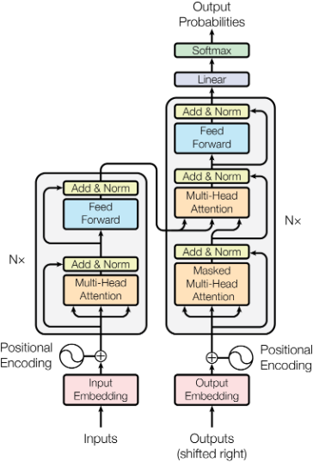
Gambar 2.1 Arsitektur Transformer (Vaswani et al., 2017).

Selain memiliki kemampuan memahami konteks secara mendalam, arsitektur Transformer juga mendukung proses komputasi paralel yang lebih efisien dibandingkan model sekuensial seperti Recurrent Neural Network (RNN) maupun Long Short-Term Memory (LSTM). Kemampuan paralelisasi tersebut menjadi faktor penting yang memungkinkan pelatihan model bahasa dengan jumlah parameter berskala sangat besar pada pengembangan LLM modern (Vaswani et al., 2017).

Arsitektur Mixture-of-Experts (MoE)
Seiring meningkatnya ukuran model bahasa, kebutuhan sumber daya komputasi juga menjadi semakin besar. Untuk mengatasi permasalahan tersebut, dikembangkan pendekatan Mixture-of-Experts (MoE) yang menggunakan struktur parameter renggang (sparse parameters). Pada pendekatan ini, model tidak mengaktifkan seluruh parameter secara bersamaan saat proses inferensi dilakukan.
Melalui mekanisme routing, sistem hanya akan mengaktifkan sebagian kecil sub-jaringan atau experts yang dianggap relevan terhadap masukan tertentu, sementara parameter lainnya tetap tidak aktif. Pendekatan tersebut memungkinkan model memiliki kapasitas pengetahuan yang besar melalui jumlah parameter total yang masif, namun tetap mempertahankan efisiensi komputasi selama proses inferensi berlangsung. Dengan demikian, arsitektur MoE mampu meningkatkan efisiensi penggunaan sumber daya tanpa mengurangi kemampuan model dalam memahami konteks dan instruksi (Zhao et al., 2023).

Klasifikasi Akses Parameter dan Pemilihan Model GPT-OSS 120B
Klasifikasi model bahasa berdasarkan akses parameternya secara umum memisahkan antara model komersial tertutup (closed-source) dan model bobot terbuka (open-weight) (Zhao et al., 2023). Model open-weight memberikan fleksibilitas bagi pengembang untuk mengakses dan mengunci parameter arsitektur jaringan saraf secara statis di infrastruktur mandiri guna menghindari risiko inkonsistensi penilaian akibat fluktuasi pembaruan berkala oleh vendor komersial (Pack et al., 2024).
Sebagai implementasi dari pendekatan tersebut, penelitian ini memilih model GPT-OSS 120B. Model bahasa open-weight ini dirancang khusus untuk mendukung kemampuan penalaran (reasoning) mendalam dan pemrosesan instruksi secara kontekstual melalui beberapa karakteristik teknis unggulan (Agarwal et al., 2025):
            - Variable Effort Reasoning
Mekanisme yang memungkinkan sistem menyesuaikan tingkat kompleksitas proses penalaran berdasarkan tingkat kesulitan tugas yang diberikan (Agarwal et al., 2025). Karakteristik ini krusial dalam penilaian esai pendek akademik yang membutuhkan konsistensi interpretasi terhadap alur logika jawaban yang bervariasi.
            - Format Harmony Chat
Struktur yang dioptimalkan untuk meningkatkan kemampuan model dalam mengikuti instruksi pengguna (instruction-following) secara lebih presisi (Agarwal et al., 2025), sehingga memitigasi deviasi output saat disinkronkan dengan parameter rubrik dosen.
            - Post-Training & Optimalisasi Multibahasa
Model ini telah melalui fase Post-Training for Reasoning and Tool Use yang memperkuat kapabilitas In-Context Learning (ICL) lintas bahasa (Agarwal et al., 2025). Representasi tokenisasinya terbukti optimal terhadap arsitektur bahasa non-Inggris, termasuk Bahasa Indonesia, sehingga mampu mengenali instruksi kontekstual lokal serta struktur perintah modular yang diberikan melalui lapisan middleware secara presisi tanpa kehilangan makna logisnya.

Fenomena Halusinasi Pada Large Language Model
Meskipun Large Language Model (LLM) memiliki kemampuan yang tinggi dalam memahami dan menghasilkan teks yang fasih, model berbasis jaringan saraf ini memiliki keterbatasan bawaan (inherent limitation) yang signifikan berupa fenomena halusinasi (hallucination). Halusinasi pada konteks Natural Language Generation (NLG) didefinisikan sebagai kondisi model yang menghasilkan teks atau keluaran yang terdengar meyakinkan, koheren, dan benar secara sintaksis, namun secara faktual menyimpang, salah, atau tidak sesuai dengan sumber referensi yang disediakan (Ji et al., 2023). Fenomena ini menjadi tantangan kritis dalam implementasi praktis sistem penilaian esai otomatis karena dapat mencederai validitas nilai akademik akibat kekeliruan model dalam membaca logika jawaban.
Secara taksonomi, Ji et al. (2023) mengklasifikasikan halusinasi ke dalam dua kategori utama, yaitu halusinasi intrinsik (intrinsic hallucination) dan halusinasi ekstrinsik (extrinsic hallucination). Halusinasi intrinsik terjadi ketika output yang dihasilkan oleh model secara langsung memuat informasi yang bertentangan atau kontradiktif dengan dokumen sumber yang diberikan. Sementara itu, halusinasi ekstrinsik terjadi ketika model menghasilkan informasi tambahan yang tidak dapat diverifikasi atau tidak terdapat sama sekali di dalam data masukan referensi. Pada kondisi tersebut, model cenderung mengekstrak pengetahuan umum hasil pre-training yang tidak relevan. Faktor utama penyebab halusinasi ini adalah kecenderungan model yang lebih memprioritaskan kelancaran bahasa (fluency) dibandingkan keakuratan informasi (faithfulness) terhadap data dasar (Ji et al., 2023). Oleh karena itu, dalam penilaian esai jawaban pendek (short answer) untuk rumpun logika pemrograman, risiko halusinasi ini harus dimitigasi secara sistematis agar proses evaluasi tetap berpijak kaku pada rubrik resmi dosen pengampu.

In-Context Learning dan Reasoning
Salah satu kemampuan utama pada LLM modern adalah In-Context Learning (ICL), yaitu kemampuan model untuk mempelajari tugas baru hanya melalui instruksi atau contoh yang diberikan di dalam prompt tanpa memerlukan proses fine-tuning tambahan (Zhao et al., 2023). Pendekatan ini memungkinkan model beradaptasi terhadap berbagai jenis tugas secara fleksibel melalui pengelolaan konteks yang tepat.
Selain kemampuan ICL, LLM juga memiliki kemampuan penalaran bertahap melalui pendekatan seperti Chain-of-Thought (CoT) (Wang et al., 2022). Pendekatan tersebut memungkinkan model menyelesaikan permasalahan logika melalui tahapan pemikiran yang lebih sistematis sehingga keluaran yang dihasilkan menjadi lebih konsisten dan mudah ditelusuri (Zhao et al., 2023).
Dalam konteks penelitian ini, kemampuan In-Context Learning dan reasoning menjadi aspek penting karena memungkinkan sistem memahami kriteria evaluasi dosen serta menerapkannya secara logis terhadap jawaban esai mahasiswa. Dengan pendekatan tersebut, proses evaluasi berbasis LLM dapat dilakukan secara lebih terstruktur dan sesuai dengan konteks akademik yang diberikan.

Groq API.
Groq API merupakan layanan inferensi Large Language Model (LLM) yang menyediakan antarmuka pemrograman berbasis OpenAI-compatible API untuk mendukung integrasi model bahasa ke dalam aplikasi secara lebih mudah dan fleksibel. Platform ini dirancang untuk mendukung proses inferensi dengan latensi rendah (low latency), sehingga cocok digunakan pada aplikasi yang membutuhkan respons cepat dalam pemrosesan bahasa alami, termasuk sistem evaluasi akademik berbasis LLM (Groq, 2026).
Dalam penelitian ini, Groq API digunakan sebagai layanan inferensi untuk menjalankan model GPT-OSS 120B pada proses evaluasi jawaban esai. Melalui mekanisme chat completions yang kompatibel dengan format API OpenAI, sistem dapat mengirim instruksi dosen, konteks jawaban mahasiswa, dan parameter evaluasi dalam bentuk prompt terstruktur kepada model LLM. Pendekatan ini mendukung implementasi middleware dalam mengelola proses pertukaran konteks evaluasi secara lebih sistematis (Groq, 2026).
Selain mendukung integrasi berbasis prompt, Groq juga menyediakan performa inferensi yang dioptimalkan untuk model berbasis Transformer dan Mixture-of-Experts (MoE). Dukungan tersebut memungkinkan proses evaluasi otomatis dilakukan secara lebih responsif tanpa mengurangi kemampuan model dalam memahami instruksi kontekstual (Groq, 2026).

Arsitektur Middleware dalam Sistem Penilaian
Middleware didefinisikan sebagai lapisan perantara yang memungkinkan integrasi layanan kecerdasan buatan (AI) ke dalam platform penilaian otomatis tanpa harus mengubah logika utama dari platform tersebut. Pendekatan ini bertujuan untuk mengatasi keterbatasan pada platform penilaian konvensional yang seringkali kaku dan sulit beradaptasi dengan perkembangan teknologi LLM yang sangat cepat (Claes, 2025).
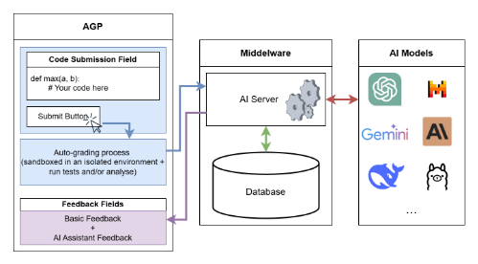
Gambar 2.2 Arsitektur Middleware untuk Integrasi AI pada Platform Penilaian (Claes, 2025).
Gambar 2.2 menunjukkan bahwa middleware berperan sebagai lapisan perantara antara platform penilaian otomatis dan layanan AI. Arsitektur tersebut memungkinkan proses integrasi model bahasa dilakukan secara lebih fleksibel melalui mekanisme pemisahan (decoupling) antara logika platform dan layanan AI yang digunakan (Claes, 2025).

Konsep Decoupling dan Modular Adapters
Prinsip utama dalam arsitektur ini adalah pemisahan (decoupling) antara mekanisme platform penilaian dengan layanan penyedia AI (Claes, 2025).

Pemisahan Logika
Dengan memisahkan kode platform dari layanan AI, pengembang dapat memperbarui atau mengganti model bahasa yang digunakan tanpa mengganggu stabilitas sistem penilaian utama (Claes, 2025).

Modular Adapters
Arsitektur middleware menggunakan modular adapters untuk menangani detail spesifik dari berbagai penyedia AI yang berbeda. Pendekatan ini memungkinkan sistem bersifat provider-agnostic sehingga mampu mendukung integrasi berbagai model bahasa secara lebih fleksibel (Claes, 2025).

Mekanisme Pengelolaan melalui Prompt-Template
Middleware berfungsi sebagai pengelola instruksi melalui sistem prompt-template yang dinamis (Claes, 2025). Sistem ini digunakan untuk menjaga konsistensi instruksi dan konteks evaluasi yang dikirimkan ke model bahasa.

Integrasi Konteks
Middleware menyatukan beberapa komponen utama, seperti tujuan instruktur (instructor goals), konteks jawaban mahasiswa (code/text context), serta hasil pengujian teknis jika diperlukan ke dalam format instruksi LLM yang terstruktur (Claes, 2025).

Reproduksibilitas Instruksi
Penggunaan templat prompt memungkinkan instruksi yang dikirimkan ke model AI tetap konsisten dan dapat direproduksi, sehingga mengurangi variabilitas hasil evaluasi yang sering muncul pada penggunaan prompt manual (Claes, 2025).

Prompt Engineering dan Knowledge Grounding
Sebagai upaya strategis untuk memitigasi risiko halusinasi intrinsik maupun ekstrinsik pada model bahasa yang telah dipaparkan pada Sub-bab 2.3.2, diperlukan sebuah pendekatan teknis pada lapisan perantara berupa rekayasa instruksi (prompt engineering) dan pembatasan konteks (knowledge grounding). Prompt engineering dan knowledge grounding merupakan dua mekanisme utama dalam mengendalikan perilaku Large Language Model (LLM) agar menghasilkan keluaran yang sesuai dengan tujuan spesifik pengguna. Perancangan instruksi yang strategis berfungsi untuk mengarahkan kemampuan penalaran model, sementara knowledge grounding berperan sebagai pembatas agar model tetap berpijak pada data referensi yang valid (Ji et al., 2023). Integrasi kedua pendekatan ini dalam sistem evaluasi akademik sangat krusial untuk memastikan bahwa penilaian yang dihasilkan tidak hanya bersifat fasih secara bahasa, tetapi juga akurat secara faktual sesuai dengan rubrik yang ditetapkan (Pack et al., 2024).

Prinsip Rekayasa Prompt (Prompt Engineering) dalam Konteks Akademik
Prompt engineering merupakan teknik optimasi instruksi input untuk mengarahkan Large Language Model (LLM) agar menghasilkan keluaran yang sesuai dengan tujuan spesifik pengguna (Zhao et al., 2023). Dalam konteks evaluasi akademik, perancangan instruksi yang efektif harus mencakup lima elemen kunci, yaitu peran (role), tugas (task), kriteria penilaian (criteria), konteks (context), dan data masukan (input data) (Pack et al., 2024). Penggunaan teknik Chain-of-Thought (CoT) terbukti dapat secara signifikan meningkatkan kemampuan penalaran model (Wang et al., 2022). Dalam konteks penilaian akademik, teknik ini memicu AI untuk mengekstrak rasionalisasi berpikir secara bertahap sebelum model menghasilkan keputusan nilai akhir (Zhao et al., 2023; Stahl et al., 2024).
Implementasi strategi tersebut dalam arsitektur middleware dilakukan melalui sistem templat yang memisahkan antara logika perintah tetap dengan data yang bersifat dinamis (Claes, 2025). Mekanisme ini memungkinkan middleware untuk secara otomatis menyusun konteks yang terdiri dari instruksi dosen dan jawaban mahasiswa ke dalam struktur prompt yang konsisten sebelum dikirimkan ke layanan LLM (Claes, 2025). Dengan menggunakan templat yang terstruktur, risiko variasi respons akibat perubahan kecil pada input dapat diminimalisir, sehingga mendukung tercapainya reproduksibilitas hasil penilaian akademik (Claes, 2025; Pack et al., 2024).

Mekanisme Pelandasan Pengetahuan (Knowledge Grounding)
Knowledge grounding atau pelandasan pengetahuan merupakan pendekatan mitigasi halusinasi yang bertujuan untuk membatasi ruang lingkup respons model agar tetap berpijak pada data referensi nyata yang diberikan (Ji et al., 2023). Teknik ini dilakukan dengan menyematkan konteks akademik yang spesifik seperti rubrik penilaian dan jawaban esai mahasiswa ke dalam instruksi untuk memastikan model tidak menghasilkan teks di luar konteks acuan tersebut (Ji et al., 2023). Melalui mekanisme grounding, model diarahkan untuk mengabaikan pengetahuan umum hasil pre-training yang tidak relevan dengan standar penilaian lokal yang ditetapkan dosen pengampu (Ji et al., 2023). Implementasi arsitektur middleware memfasilitasi penerapan grounding secara sistematis dengan menyusun parameter evaluasi ke dalam format yang terstruktur sebelum diproses oleh model LLM (Claes, 2025).

Metrik Evaluasi Kesesuaian (Agreement Metrics)
Evaluasi terhadap sistem Automated Essay Scoring (AES) atau Automated Writing Evaluation (AWE) dilakukan dengan mengukur tingkat kesesuaian (agreement) dan keakuratan antara skor yang dihasilkan oleh sistem (AI) dengan skor asli yang diberikan oleh penilai manusia (dosen) (Bhat & Varma, 2026; Yeung, 2025). Penggunaan metrik yang tepat sangat krusial untuk menentukan apakah sistem mampu meniru pola, prioritas, dan presisi penilaian dosen secara konsisten dan objektif (Bhat & Varma, 2026; Yeung, 2025).

Kendall's Tau Correlation Coefficient $(τ)$
Koefisien korelasi Kendall's Tau $(τ)$ merupakan metrik non-parametrik yang digunakan untuk mengukur kekuatan dan arah hubungan peringkat (rank correlation) antara dua variabel terurut (Bhat & Varma, 2026). Dalam konteks pengujian sistem penilaian esai otomatis berbasis LLM, Kendall's Tau digunakan untuk mengevaluasi keselarasan urutan prioritas atau hierarki kualitas jawaban antara prediksi AI dan penilaian dosen (human raters) (Bhat & Varma, 2026). Nilai Kendall's Tau dihitung menggunakan persamaan berik:
$$τ=\frac{C-D}{\frac{1}{2}n(n-1)}$$
Dimana $C$ adalah jumlah pasang data yang konsisten (concordant pairs), $D$ adalah jumlah pasang data yang tidak konsisten (discordant pairs), dan $n$adalah jumlah total sampel jawaban esai (Bhat & Varma, 2026).

Keunggulan:
Berbeda dengan metrik korelasi linear standar, Kendall's Tau mengevaluasi apakah AI memiliki logika urutan yang sama dengan dosen dalam menentukan jawaban mana yang relatif lebih baik atau lebih buruk, dengan rentang nilai dari $-1$ (berlawanan sempurna) hingga $+1$ (keselarasan peringkat sempurna) (Bhat & Varma, 2026).

Ketahanan Terhadap Data Ordinal:
Skor penilaian esai atau rubrik akademik sering kali bersifat ordinal. Kendall's Tau sangat efektif untuk data skala ordinal karena tidak mengasumsikan distribusi data normal dan lebih tangguh terhadap rentang skala nilai yang sempit (Bhat & Varma, 2026).

Mean Absolute Error (MAE)
Mean Absolute Error (MAE) digunakan untuk mengukur rata-rata besarnya kesalahan atau deviasi fisik antara skor prediksi yang dihasilkan oleh sistem AI $y_{i}$ terhadap nilai aktual dari dosen ${\hat{y}}_{i}$ tanpa memperhatikan arah kesalahan (Yeung, 2025). Rumus MAE didefinisikan sebagai berikut:
$$MAE= \frac{1}{n}\sum_{i=1}^{n}{|}y_{i}-{\hat{y}}_{i}|$$
Dimana $y_{i}$ adalah skor aktual dari dosen (ground truth), ${\hat{y}}_{i}$ adalah skor prediksi dari sistem LLM, dan $n$ adalah jumlah total sampel esai yang dievaluasi (Yeung, 2025):

Interpretasi Deviasi Fisik:
Nilai MAE merepresentasikan rata-rata selisih poin kesalahan prediksi dalam satuan skala nilai asli (Yeung, 2025). Semakin kecil nilai MAE (mendekati 0), semakin presisi dan akurat nilai prediksi AI terhadap nilai asli dosen (Yeung, 2025).

Skalabilitas dan Kemudahan Interpretasi:
MAE memberikan gambaran linier yang intuitif mengenai seberapa jauh skor evaluasi sistem meleset dari standar dosen secara rata-rata, menjadikannya indikator keandalan kuantitatif yang objektif dalam sistem Automated Writing Evaluation (Yeung, 2025).

Penelitian Terdahulu
Penelitian ini dilakukan dengan merujuk pada beberapa studi terdahulu yang relevan dengan pemanfaatan Large Language Model (LLM), arsitektur middleware, strategi prompt engineering, serta metrik evaluasi pada sistem Automated Essay Scoring (AES). Tinjauan literatur ini digunakan sebagai landasan komparatif untuk memetakan evolusi metode penilaian otomatis sekaligus memposisikan letak kebaruan dari sistem Smart Assistant Lecturer yang dikembangkan. Ringkasan perbandingan karakteristik penelitian terdahulu tersebut disajikan secara terstruktur pada Tabel 2.1:

Tabel 2.1 Ikhtisar Penelitian.
No | Peneliti | Fokus / Pendekatan | Hasil Utama | Aspek yang Diadopsi
1 | Mizumoto & Eguchi (2023) | Uji zero-shot prompting GPT-3 (model text-davinci-003) pada 12.100 esai TOEFL11. | Akurasi memadai (89,15% adjacent agreement); meningkat jika didukung fitur leksikal. | Pengujian validitas dengan membandingkan skor otomatis AI terhadap nilai dari penilai manusia (human rater).
2 | Pack, Barrett, & Escalante (2024) | Uji longitudinal 4 LLM komersial pada esai penempatan bahasa menggunakan struktur prompt spesifik (peran, kriteria, konteks). | Performa model komersial terbukti fluktuatif akibat pembaruan vendor, serta perlunya instruksi prompt yang terstruktur untuk akurasi evaluasi. | Justifikasi penggunaan model open-weight untuk menghindari inkonsistensi performa, serta pengadopsian prinsip prompt engineering akademik (khususnya elemen [ROLE] dan [CONTEXT]).
3 | Stahl et al. (2024) | Eksplorasi strategi prompt engineering (CoT, Persona) untuk skoring esai pendek dan umpan balik otomatis pada dataset ASAP. | Penilaian dan pembuatan umpan balik secara bersamaan meningkatkan performa skoring LLM, terutama jika model dipicu menghasilkan penjelasan rasional sebelum skor dikeluarkan. | Strategi penyusunan struktur instruksi modular berbasis Chain-of-Thought (CoT) untuk mengekstrak justifikasi penilaian akademik.
4 | Haller, et al. (2022) | Survei metode ASAG dari fitur manual ke representasi Transformer. | Model Transformer unggul semantik, namun butuh rubrik kaku (hand-engineered) untuk hasil optimal. | Pendekatan hybrid yang menyatukan kapabilitas semantik model bahasa dengan parameter kaku dari rubrik penilaian oleh dosen.
5 | Claes (2025) | Pengembangan arsitektur provider-agnostic middleware untuk integrasi umpan balik LLM menggunakan sistem modular adapters. | Mekanisme decoupling sukses memisahkan kode platform utama dari perubahan API layanan AI. | Pola desain arsitektur middleware berbasis komponen decoupling untuk memisahkan logika aplikasi dengan API layanan inferensi model.
6 | Chen & Wan | Evaluasi partial credit grading LLM pada penjelasan langkah penalaran siswa berbasis rubrik multi-item biner (1/0 per item) | LLM mencapai akurasi selevel manusia (70-80% agreement). Teknik CoT & detailed rubric explanation terbukti krusial. | Pengadopsian struktur rubrik bergradasi (multi-item partial credit), penggunaan CoT sebelum skor, serta evaluasi keselarasan.

Berdasarkan tinjauan terhadap penelitian terdahulu pada Tabel 2.1, ditemukan research gap yang signifikan, yaitu mayoritas studi (seperti Mizumoto & Eguchi, 2023; Pack et al., 2024) mengevaluasi model LLM komersial secara langsung (tightly coupled) lewat prompting manual. Pendekatan tanpa lapisan perantara tersebut memicu skeptisisme akademis akibat risiko fenomena halusinasi (hallucination) serta inkonsistensi hasil evaluasi akibat fluktuasi pembaruan parameter oleh vendor. Meskipun Claes (2025) mengusulkan arsitektur middleware untuk pemisahan logika (decoupling), penerapannya masih terbatas pada umpan balik pemrograman generik tanpa pengujian kuantitatif terhadap akurasi skor. Di sisi lain, pembuktian keunggulan teknik prompting modular oleh Stahl dkk. (2024) juga belum diintegrasikan ke dalam arsitektur sistem mandiri yang dikendalikan penuh oleh dosen pengampu.
Oleh karena itu, penelitian ini hadir untuk mengisi celah-celah tersebut dengan mengadaptasi pendekatan arsitektur middleware dari Claes (2025) guna mengotomatisasi strategi prompt-template terstruktur dari Stahl dkk. (2024). Secara spesifik, kebaruan (novelty) dari penelitian ini terletak pada integrasi menyeluruh dari berbagai pendekatan tersebut: yaitu implementasi mekanisme Knowledge Grounding dan Chain-of-Thought (CoT) pada model open-weight (GPT-OSS 120B) untuk memitigasi halusinasi sistem secara khusus pada evaluasi esai jawaban pendek berbahasa Indonesia (Ji et al., 2023; Stahl et al., 2024; Agarwal et al., 2025). Lebih lanjut, inovasi ini divalidasi melalui pendekatan pengujian yang komprehensif, yakni dengan mengukur tingkat kesesuaian peringkat dan tingkat presisi kesalahan prediksi antara skor mesin dan skor aktual dosen (ground truth) menggunakan metrik Kendall's Tau $(τ)$ untuk menguji keselarasan hierarki penilaian serta Mean Absolute Error (MAE) untuk mengukur deviasi rata-rata skor fisik (Yeung, 2025; Bhat & Varma, 2026).

METODOLOGI PENELITIAN

Alur Penelitian
Penelitian ini merupakan penelitian terapan (applied research) yang menggunakan pendekatan model prototype. Pemilihan model ini didasarkan pada karakteristik pengembangan middleware yang memerlukan penyesuaian berulang (iterative) terhadap struktur instruksi (prompting) dan mekanisme grounding agar hasil evaluasi LLM dapat mendekati standar penilaian dosen pengampu. Argumen ini juga sejalan dengan alasan pemilihan prototype ketika kebutuhan masih dinamis dan memerlukan penyesuaian bertahap (Maryani et al., 2022).
Penelitian ini menggunakan model Prototyping yang dilaksanakan secara iteratif melalui dua tahapan pengujian utama:

Iterasi 1 (Prototype Awal - Baseline Biner):
Rancangan awal dikembangkan menggunakan skema Binary Scoring (0 atau 100) sebagai acuan baseline paling sederhana guna menguji kemampuan dasar Large Language Model (LLM) dalam mengenali kriteria rubrik.

Iterasi 2 (Prototype Final - 3-Point Partial Credit):
Berdasarkan hasil evaluasi Iterasi 1 di mana AI bersikap terlampau kaku terhadap kesalahan tipografi minor, sistem disempurnakan pada Iterasi 2 dengan menerapkan 3-Point Partial Credit Rubric (skor 0, 50, 100) pada lapisan middleware. Skema ini dirancang untuk mengakomodasi kebenaran logika parsial mahasiswa sesuai arahan dosen pengampu dan tinjauan literatur (Masters, 1982; Haller et al., 2022; Chen & Wan).
Alur penelitian disusun secara sistematis untuk memastikan konsistensi antara perancangan arsitektur dengan hasil evaluasi statistik. Tahapan tersebut digambarkan dalam diagram alir berikut:
- Identifikasi Masalah
Tahap awal dimulai dengan analisis masalah mengenai subjektivitas dan beban kerja dosen dalam penilaian esai manual (Bloxham et al., 2020). Studi literatur dilakukan untuk memperkuat landasan teori mengenai arsitektur middleware (Claes, 2025), mekanisme knowledge grounding (Ji et al., 2023), serta pemilihan metrik evaluasi (Haller et al., 2022).
- Pengumpulan dan Pre-processing Data
Data yang digunakan terdiri atas kumpulan jawaban esai mahasiswa dan instruksi penilaian dari dosen pengampu. Tahap pre-processing dilakukan untuk mengonversi dokumen digital menjadi format teks terstruktur agar siap diproses oleh modul middleware.
- Perancangan Sistem
Perancangan berfokus pada pengembangan arsitektur middleware yang menerapkan prinsip decoupling (Claes, 2025), formulasi struktur instruksi prompt-template (Stahl et al., 2024), serta skema knowledge grounding (Ji et al., 2023).
Adapun tahapan selanjutnya yang meliputi implementasi model GPT-OSS 120B, pengujian sistem, serta analisis evaluasi statistik menggunakan metrik Kendall's Tau ($\tau$) dan Mean Absolute Error (MAE) akan dieksekusi dan dilaporkan secara komprehensif pada Bab IV Hasil dan Pembahasan.

Pengumpulan dan Pengolahan Data
Tahap ini difokuskan pada penyediaan dan penyiapan data agar sesuai dengan kebutuhan operasional arsitektur middleware dan kapabilitas penalaran model GPT-OSS 120B.

Sumber Data
Data penelitian merupakan data sekunder (retrospektif) yang diperoleh dari arsip tugas akademik di lingkungan Program Studi Teknik Informatika Universitas Muhammadiyah Bandung pada semester sebelumnya. Karakteristik data yang dikumpulkan meliputi:
- Subjek Data: Kumpulan dokumen jawaban tugas esai dan pseudocode retrospektif mahasiswa, guna menghindari kebutuhan simulasi penilaian ulang. Pengujian statistik menargetkan sampel 30 hingga 50 dokumen. Dalam konteks penelitian korelasional, ukuran sampel sebanyak 50 subjek direkomendasikan sebagai standar ideal guna memastikan keabsahan hubungan antar variabel (Fraenkel et al., 2019). Meskipun demikian, penggunaan batas absolut minimum sebanyak 30 sampel tetap valid dan dapat dipertanggungjawabkan secara statistik karena memenuhi syarat asumsi normalitas distribusi berdasarkan Central Limit Theorem (CLT). Pembuktian empiris menunjukkan bahwa pada rentang ukuran sampel 30 hingga 50, distribusi data telah terbukti mampu mendekati kurva normal dan secara konsisten menurunkan nilai standard error (Islam, 2018). Adapun rentang batas atas 50 dokumen ditetapkan untuk mengakomodasi variasi jumlah mahasiswa sampai pada batas kapasitas tertinggi kelas reguler, sehingga pengujian ini relevan dengan beban kerja riil dosen.
- Format Input: Dokumen tugas digital dalam ekstensi .pdf, .docx, atau .txt yang bersumber dari platform pengumpulan tugas elektronik kampus (E-learning).
- Parameter Evaluasi: Instruksi penilaian, rubrik akademik, serta rekaman nilai manual aktual $(y_{i})$ yang telah diberikan oleh dosen pengampu di masa lalu. Nilai aktual ini akan difungsikan sebagai standar acuan (baseline) untuk pengujian statistik. Penetapan nilai aktual ini merujuk pada skor resmi yang telah divalidasi dan dipublikasikan oleh dosen pengampu pada portal akademik universitas, sehingga berstatus sebagai data rujukan mutlak (ground truth) yang merepresentasikan otoritas tunggal evaluasi mata kuliah tersebut tanpa memerlukan intervensi re-evaluasi dari pihak ketiga.
- Bahasa: Seluruh kumpulan data menggunakan Bahasa Indonesia untuk menjaga konsistensi interpretasi semantik lokal.

Prosedur Pengolahan Data (Pre-processing)
Sebelum data dikirim ke lapisan middleware, dilakukan pengolahan awal guna menjamin efisiensi token dan akurasi parsing. Langkah-langkah pengolahan data meliputi:
            - Text Extraction: Mengonversi dokumen digital (.pdf, .docx, .txt) menjadi format teks terstruktur (plain text) melalui modul document parser di dalam middleware.
            - Data Cleaning: Membersihkan teks mentah dari noise (seperti karakter non-alfanumerik yang tidak relevan, spasi ganda, atau artefak format PDF). Langkah ini esensial dalam pemrosesan bahasa alami untuk mengoptimalkan penggunaan token LLM dan mencegah distorsi pemahaman semantik oleh model (Haller et al., 2022).
            - Context Mapping: Memetakan teks yang telah dibersihkan secara kaku: kriteria penilaian dosen dimasukkan ke dalam elemen [criteria], sementara jawaban mahasiswa dikunci ke dalam elemen [input_data] pada struktur prompt modular.

Analisis Kebutuhan
Analisis kebutuhan dilakukan untuk merumuskan spesifikasi teknis dan fungsional yang harus dipenuhi oleh sistem Smart Assistant Lecturer. Tahap ini memisahkan antara kebutuhan fungsionalitas dari sisi pengguna (aktor) dan kebutuhan spesifikasi dari sisi sistem serta lingkungan pengembangannya.

Analisis Kebutuhan Pengguna
Sistem ini melibatkan dua aktor utama dengan hak akses dan kebutuhan yang berbeda guna menjamin integritas proses penilaian
            - Dosen (Administrator/Evaluator):
- Pengaturan Parameter: Memasukkan dan mengelola kriteria penilaian (rubrik) serta instruksi khusus untuk setiap soal esai.
- Kendali Grounding: Menentukan parameter konteks akademik yang membatasi penalaran LLM agar tidak meluas ke pengetahuan umum (Ji et al., 2023).
- Validasi Nilai: Meninjau skor akhir dan justifikasi analitis yang dihasilkan sistem sebelum difinalisasi.
            - Mahasiswa (User):
- Pengunggahan Jawaban: Mengunggah dokumen jawaban dalam format digital (.pdf, .docx, .txt).
- Umpan Balik Real-time: Menerima hasil skor sementara dan umpan balik formatif secara responsif dari sistem. Pemberian umpan balik otomatis ini sejalan dengan konsep Automated Writing Evaluation (AWE) yang berfungsi untuk mendukung proses evaluasi mandiri mahasiswa (Pack et al., 2024).

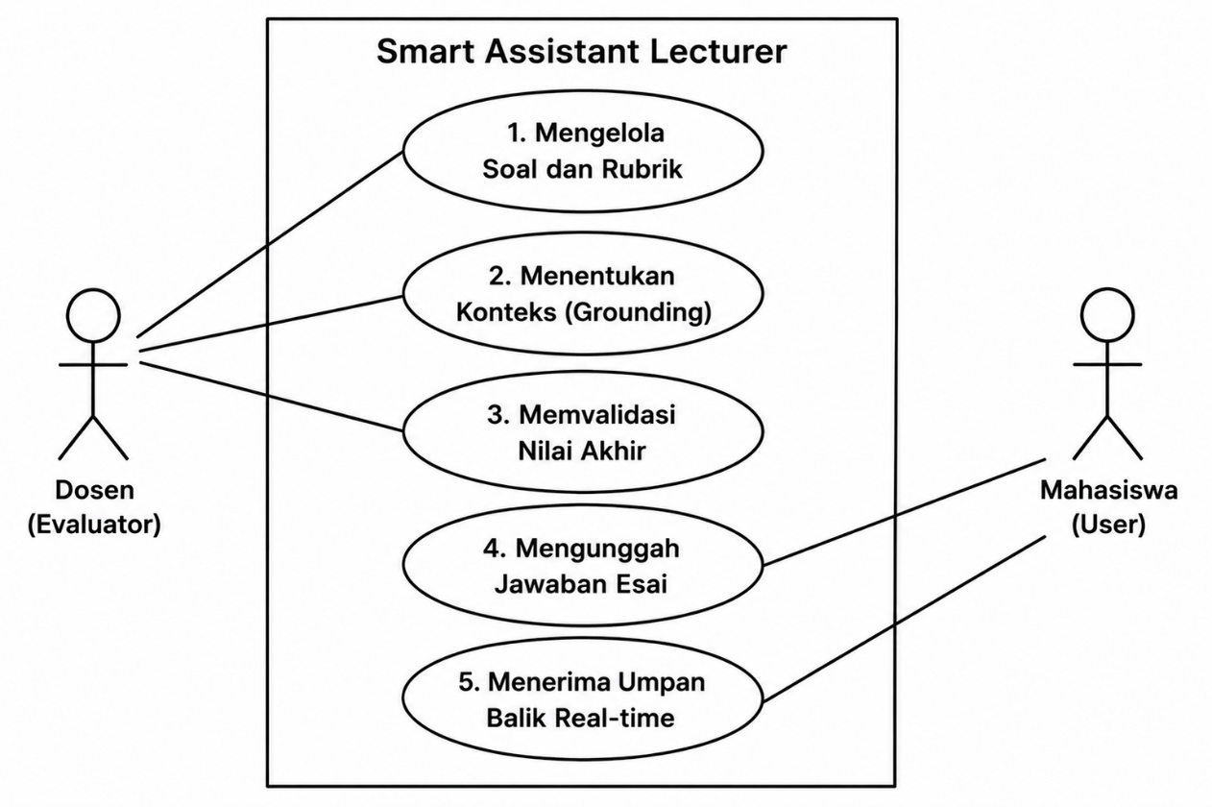
Gambar 3.1 Use Case Diagram Smart Assistant Lecturer

Diagram use case (Gambar 3.1) merepresentasikan pembagian fungsionalitas tersebut secara visual. Dosen memiliki otoritas mutlak dalam mengelola soal, rubrik penilaian, serta parameter knowledge grounding untuk mencegah halusinasi AI (Ji et al., 2023). Sebaliknya, mahasiswa diisolasi pada siklus interaksi pengunggahan dan penerimaan hasil, sehingga tidak memiliki celah untuk memanipulasi parameter utama penilaian yang telah dikunci oleh dosen.

Analisis Kebutuhan Sistem
Spesifikasi sistem dibagi menjadi kebutuhan fungsional (kapabilitas operasional), non-fungsional (kualitas arsitektur), serta spesifikasi perangkat keras dan lunak.

Kebutuhan Fungsional:
            - Modul Parsing Dokumen: Sistem harus mampu mengekstrak teks dari format dokumen input dan melakukan pembersihan artefak teks/spasi ganda (data cleaning) secara otomatis sebelum dikirim ke mesin inferensi.
            - Modul Orchestration Middleware: Sistem harus mampu merakit prompt dinamis yang menggabungkan rubrik dosen dan jawaban mahasiswa secara terstruktur (Claes, 2025).
            - Integrasi Layanan Inferensi API: Sistem harus mampu mengeksekusi pertukaran data (request/response) dengan infrastruktur Groq API untuk memanggil model GPT-OSS 120B.
            - Penyimpanan dan Penyajian Hasil: Sistem harus mampu menyimpan log hasil skor dan justifikasi ke dalam basis data untuk kemudian ditinjau oleh dosen.

Kebutuhan non-fungsional:
      - Konsistensi Penilaian: Sistem diwajibkan menghasilkan luaran skor yang stabil untuk input yang identik melalui parameter instruksi yang terstandardisasi.
      - Latensi Rendah: Memanfaatkan infrastruktur Groq untuk memastikan proses evaluasi dilakukan dengan kecepatan tinggi (low latency).
      - Dukungan Bahasa: Sistem diwajibkan memproses instruksi dan menghasilkan output justifikasi secara natural dalam Bahasa Indonesia.
      - Akurasi Kontekstual (Grounding): Sistem harus mengunci ruang lingkup penalaran AI murni pada rubrik dosen demi memitigasi halusinasi (Ji et al., 2023).

Kebutuhan Perangkat Keras dan Perangkat Lunak:
Untuk mengakomodasi arsitektur middleware dan menjamin kelancaran demonstrasi sistem (menghindari beban komputasi lokal yang berlebih), sistem dirancang untuk beroperasi pada lingkungan cloud dengan rincian spesifikasi sebagai berikut:
- Perangkat Lunak (Software & Cloud Infrastructure):
- Framework Web & API: Next.js (berfungsi sebagai frontend interaktif sekaligus backend untuk melakukan data cleaning dan routing middleware).
- Database: Supabase (layanan BaaS berbasis PostgreSQL untuk menyimpan data rubrik, log prompt, dan hasil nilai).
- Hosting/Deployment: Vercel (sebagai server publik dengan kapabilitas serverless functions agar sistem dapat diakses secara online).
- Infrastruktur AI: Groq API (menjalankan inferensi model GPT-OSS 120B).
- Analisis Statistik: Python (Google Colab) dengan library scipy.stats dan scikit-learn khusus digunakan di luar sistem web untuk perhitungan validitas statistik pada Bab IV (Kendall's Tau dan Mean Absolute Error / MAE).
- Perangkat Keras (Hardware Lingkungan Pengembangan):
- Prosesor: Intel Core i5
- RAM: 12 GB
- Penyimpanan: 256 GB

Perancangan Sistem
Arsitektur sistem ini dirancang untuk menjembatani interaksi antara pengguna (dosen dan mahasiswa) dengan model GPT-OSS 120B melalui infrastruktur Groq. Di dalam arsitektur tersebut, fokus pengembangan ditempatkan pada lapisan middleware yang bertindak sebagai orkestrator terpusat untuk mengelola instruksi, konteks evaluasi, serta menangani aliran data dari platform penilaian menuju mesin AI dan sebaliknya. Desain ini mengadopsi prinsip decoupling secara ketat guna memisahkan logika aplikasi utama dari layanan inferensi AI secara mandiri (Claes, 2025). Lingkungan sistem di-deploy menggunakan kombinasi Next.js dan Vercel untuk memastikan pemrosesan berbasis serverless dapat berjalan tanpa membebani perangkat lokal.

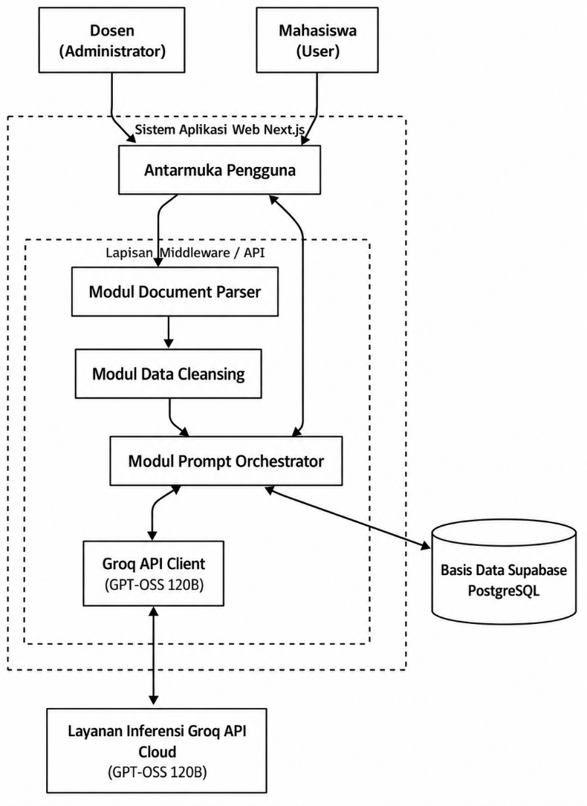
Gambar 3.2 Diagram Arsitektur Sistem

Berdasarkan Gambar 3.2, arsitektur dibangun secara modular dengan membagi sistem ke dalam komponen-komponen internal yang terpisah (decoupling). Lapisan middleware tidak bertindak sebagai entitas tunggal yang kaku, melainkan mengorkestrasikan empat sub-modul utama secara sekuensial:
            - Modul Document Parser: Bertugas menerima input dokumen mentah (.pdf, .docx, .txt) dari mahasiswa dan mengekstraknya menjadi teks murni (plain text).
            - Modul Data Cleaning: Bertugas membersihkan teks hasil ekstraksi dari anomali karakter, noise, dan spasi ganda menggunakan ekspresi reguler (regex) guna memastikan efisiensi token.
            - Modul Prompt Orchestrator: Bertindak sebagai inti middleware yang merakit struktur prompt dinamis secara modular berdasarkan komponen peran (role), tugas (task), soal esai, kriteria penilaian (criteria), konteks akademik (context), dan jawaban mahasiswa (input data). Modul ini memetakan jawaban mahasiswa yang sudah bersih dengan soal, kriteria rubrik, serta konteks akademik yang ditarik dari database Supabase. Pemisahan elemen-elemen instruksi ini bertujuan agar dosen dapat memodifikasi soal, kriteria penilaian, atau konteks materi secara fleksibel tanpa perlu melakukan perubahan pada struktur kode program sistem.
            - Groq API Client: Bertugas membungkus seluruh instruksi yang telah terstruktur ke dalam format permintaan HTTP (API request) dan mengeksekusinya menuju infrastruktur Groq untuk proses inferensi oleh model GPT-OSS 120B.
Melalui pemecahan sub-modul tersebut, platform penilaian utama menjadi tidak terikat langsung pada satu arsitektur LLM tertentu (provider-agnostic), sehingga stabilitas sistem tetap terjaga meskipun layanan inferensi pihak ketiga mengalami perubahan parameter di masa mendatang (Claes, 2025). Rancangan pembagian komponen instruksi terstruktur di dalam Prompt Orchestrator didefinisikan secara visual pada Gambar 3.3.

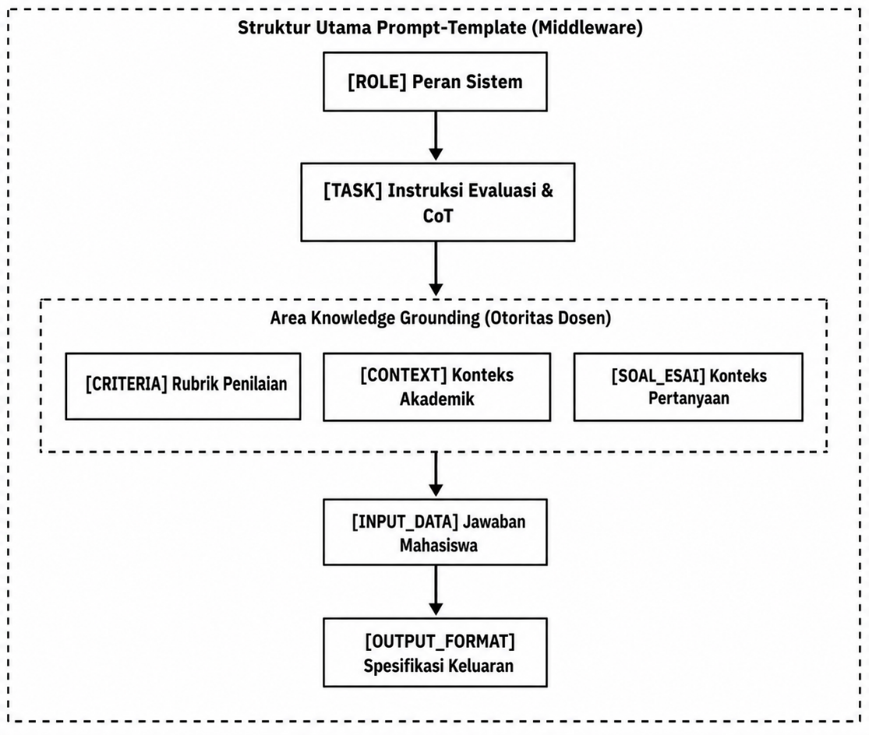
Gambar 3.3 Struktur Prompt Modular

Berdasarkan Gambar 3.3, rancangan struktur prompt modular dibangun secara terkompartementalisasi di dalam lapisan middleware (Claes, 2025). Pemisahan elemen-elemen instruksi ini bertujuan agar dosen dapat memodifikasi kriteria penilaian atau konteks materi secara fleksibel tanpa perlu melakukan perubahan pada struktur kode program sistem utama (Claes, 2025). Adapun rincian elemen pembentuk prompt tersebut adalah sebagai berikut:
- [ROLE] Peran Sistem: Menetapkan persona atau identitas spesifik bagi Large Language Model (LLM) sebagai asisten dosen cerdas yang bertugas menguji esai informatika secara objektif (Pack et al., 2024).
- [TASK] Instruksi Evaluasi & CoT: Berisi perintah kaku untuk melakukan skoring. Pada tahap ini, sistem mengintegrasikan strategi instruksi Chain-of-Thought (CoT) untuk memicu proses berpikir bertahap sebelum model menghasilkan keputusan penilaian akhir. Penggunaan CoT ini secara teoritis terbukti meningkatkan kemampuan penalaran LLM (Zhao et al., 2023), dan secara spesifik telah teruji efektivitasnya dalam skenario otomatisasi pemberian skor serta umpan balik esai akademik (Stahl et al., 2024).
- Area Knowledge grounding ([CRITERIA] & [CONTEXT]): Merupakan area otoritas mutlak dosen yang berfungsi sebagai jangkar data (grounding content) (Ji et al., 2023). Elemen [CRITERIA] memuat parameter bobot nilai dan aturan kelulusan logika, sedangkan [CONTEXT] memuat batasan dokumen keilmuan atau materi pembelajaran (Pack et al., 2024). Penyatuan kedua elemen ini berfungsi untuk membatasi ruang lingkup penalaran model GPT-OSS 120B secara ketat guna memitigasi fenomena halusinasi AI (Ji et al., 2023; Agarwal et al., 2025).
- [SOAL_ESAI]: Berfungsi sebagai pembatas konteks permasalahan (problem context) yang harus dijawab oleh mahasiswa. Pemberian teks soal secara eksplisit bertujuan agar LLM dapat mengukur tingkat relevansi jawaban mahasiswa terhadap inti pertanyaan, sehingga meminimalisasi risiko model memberikan skor tinggi pada jawaban yang secara tata bahasa benar namun tidak menjawab (melenceng dari) konteks pertanyaan yang diberikan.
- [INPUT_DATA] Jawaban Mahasiswa: Berisi teks jawaban esai pendek atau pseudocode mahasiswa yang telah diekstraksi dan melewati tahap pembersihan data (data cleaning) (Haller et al., 2022).
- [OUTPUT_FORMAT] Spesifikasi Keluaran: Merupakan instruksi akhir yang memastikan model AI menyusun responsnya ke dalam format JSON (JavaScript Object Notation). Penyeragaman struktur respons ini sangat krusial agar middleware dapat mengekstraksi nilai skor akhir dan justifikasi evaluasi secara presisi, untuk kemudian disimpan ke dalam basis data Supabase.
Penyusunan elemen [TASK] menerapkan instruksi Chain-of-Thought (CoT) dengan memerintahkan model untuk menyusun rasionalisasi penalaran terlebih dahulu sebelum mengeluarkan keputusan skor akhir. Strategi ini merujuk pada temuan Chen & Wan yang membuktikan bahwa pemrosesan penalaran bertahap sebelum keputusan nilai secara signifikan meningkatkan keakuratan evaluasi LLM hingga mencapai tingkat keselarasan penilai manusia (human-grade agreement). Sementara itu, elemen [CRITERIA] dirancang menggunakan skema 3-Point Partial Credit Rubric (skor 0, 50, 100 pada 10 aspek berbobot 10%) untuk memberikan batasan penalaran yang jelas bagi AI (Chen & Wan; Haller et al., 2022)."
Melalui mekanisme ini, prompt orchestrator di dalam middleware secara aktif memaksa model untuk menghasilkan evaluasi berdasarkan bukti-bukti empiris yang ada di dalam dokumen referensi, bukan mengandalkan pengetahuan umum hasil fase pre-training (Ji et al., 2023). Rangkaian ini memastikan seluruh alur interaksi sekuensial mengunci ruang penalaran AI sejak tahap awal pengiriman request hingga dikembalikannya justifikasi skor akhir (Claes, 2025).
Seluruh proses evaluasi otomatis, pembatasan konteks, hingga alur interaksi sekuensial antar sub-modul ini direpresentasikan secara kronologis melalui Sequence Diagram pada Gambar 3.4. Alur ini menegaskan bahwa tahapan parsing, pembersihan data, dan penyusunan templat di dalam lapisan middleware merupakan langkah krusial untuk mengunci ruang penalaran AI sejak tahap awal pengiriman request hingga dikembalikannya justifikasi skor akhir ke pangkalan data.

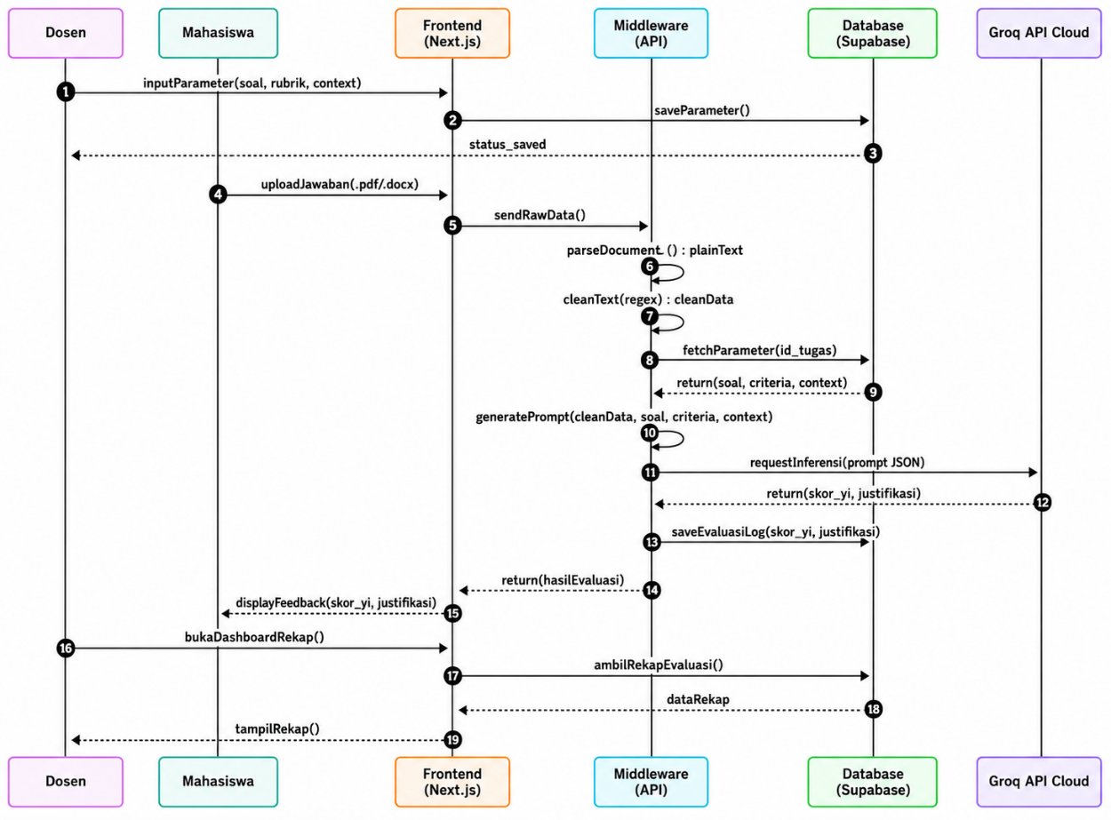
Gambar 3.4 Sequence Diagram Sistem

Berdasarkan Gambar 3.4, proses evaluasi otomatis diawali oleh dosen melalui pengisian parameter penilaian berupa soal esai, rubrik, dan konteks akademik yang kemudian disimpan ke dalam basis data Supabase sebagai sumber grounding utama sistem. Pada tahap berikutnya, jawaban mahasiswa dikirim menuju lapisan middleware untuk melewati proses parsing dokumen dan pembersihan data sebelum dirakit menjadi prompt modular terstruktur. Setelah parameter penilaian dan jawaban mahasiswa berhasil dikombinasikan, middleware mengeksekusi permintaan inferensi ke layanan Groq API Cloud untuk menghasilkan skor beserta justifikasi evaluasi. Seluruh hasil inferensi kemudian disimpan kembali ke basis data sebagai log evaluasi yang dapat ditinjau oleh dosen melalui antarmuka rekapitulasi, sedangkan umpan balik individual tetap ditampilkan kepada mahasiswa. Rangkaian proses tersebut menunjukkan bahwa middleware berperan sebagai pusat orkestrasi yang mengendalikan validasi konteks, konsistensi instruksi, dan aliran data antara pengguna, basis data, serta layanan inferensi AI.

Jadwal Penelitian
Penelitian ini direncanakan berlangsung selama empat bulan, mencakup tahap persiapan hingga penyusunan laporan akhir:

Tabel 3.1 Jadwal Penelitian.
Kegiatan | Bulan
 | 1 | 2 | 3 | 4
Studi Literatur & Pengumpulan Data | v
Perancangan & Implementasi Middleware | v | v
Eksperimen Penilaian LLM |  | v | v
Analisis Statistik (Kendall's Tau & MAE) |  |  | v | v

HASIL DAN PEMBAHASAN

Implementasi Antarmuka Sistem
Sistem Smart Assistant Lecturer (SAL) diimplementasikan berbasis web menggunakan framework Next.js, Supabase BaaS (Backend-as-a-Service), dan Groq API dengan model openai/gpt-oss-120b. Lapisan middleware bertindak sebagai pengorkestrasi instruksi dosen, rubrik penilaian, dan konteks jawaban mahasiswa secara terstruktur.
Berikut adalah antarmuka utama sistem yang dikembangkan:

Antarmuka Pembuatan Tugas (/dosen/buat-tugas):
Digunakan oleh dosen untuk mengisi soal esai, dokumen acuan materi (knowledge grounding context), serta pengaturan 10 aspek rubrik penilaian berbobot 10%.

Antarmuka Dashboard Dosen (/dosen):
Antarmuka Dashboard Dosen (/dosen): Menampilkan rekapitulasi nilai mahasiswa serta indikator status koreksi ("Dinilai AI" dan "Koreksi Dosen").

Antarmuka Validasi dan Koreksi Dosen (/dosen/validasi/[id]):
Menampilkan rekapitulasi nilai mahasiswa serta indikator status koreksi ("Dinilai AI" dan "Koreksi Dosen").

Antarmuka Portal Mahasiswa (/tugas/[id]):
Digunakan mahasiswa untuk mengunggah dokumen jawaban (.pdf, .docx, .txt) dan melihat umpan balik otomatis dari sistem.

Hasil Iterasi Perbakan Prototype Sistem
Pengembangan sistem mengikuti metode Prototyping yang dilaksanakan melalui dua tahap iterasi perbaikan utama untuk memastikan keluaran penilaian AI selaras dengan standar dosen pengampu.

1. Iterasi 1 (Prototype Awal - Penilaian Biner / Binary Scoring)
Pada Iterasi 1, sistem menerapkan skema penilaian biner (0 atau 100) untuk setiap aspek rubrik.
a. Hasil Pengujian Statistik:
1. Kendall's Tau (τ) : 0.4400
2. Mean Absolute Error (MAE) : 18.33 Poin
b. Evaluasi Dosen:
Pengujian pada 33 dokumen jawaban mahasiswa menghasilkan kesalahan yang tinggi (MAE = 18.33 poin) karena AI memberikan skor 0 untuk kesalahan minor seperti kesalahan tanda kutip atau tipografi (typo). Dosen merekomendasikan perlunya skema penilaian parsial untuk menampung jawaban yang secara logika benar namun memiliki kesalahan kecil.

2. Iterasi 2 (Prototype Final - Penilaian Kredit Parsial 3-Tingkat / 3-Point Partial Credit Rubric)
Pada Iterasi 2, logika penilaian diperbarui mengadopsi prinsip 3-Point Partial Credit Rubric (Masters, 1982; Haller et al., 2022). Skema ini membagi penilaian ke dalam tiga tingkatan skor (0, 50, 100) pada 10 aspek rubrik berbobot 10%.
a. Aturan Skor Mentah (Raw Score):

Skor 100 (Full Credit): Terpenuhi secara sempurna tanpa kesalahan.

Skor 50 (Partial Credit): Terpenuhi sebagian (terdapat typo minor dan kelalaian tanda kutip).

Skor 0 (No Credit): Salah total, tidak lengkap.
b. Hasil Pengujian Statistik Final:
        - Kendall's Tau (τ) : 0.7724
        - Mean Absolute Error (MAE) : 5.45 Poin
c. Dampak Perbaikan:
Penerapan skema 3-Point Partial Credit Rubric pada Iterasi 2 berhasil meningkatkan keselarasan peringkat sebesar +75.5% (Kendall's Tau naik dari 0.4400 menjadi 0.7724) dan menurunkan rata-rata kesalahan skor sebesar -70.3% (MAE turun dari 18.33 poin menjadi 5.45 poin). Seluruh skor akhir berupa bilangan bulat bersih (kelipatan 5 atau 10). Prototype Versi 2 disetujui sebagai sistem final.
Tabel 4.1 Perbandingan Hasil Iterasi Perbaikan Prototype
Tahap Prototype | Metode Penilaian | Kendall's Tau (τ) | MAE | Evaluasi Dosen
Iterasi 1 (Awal) | Binary Scoring (0/100) | 0.4400 | 18.33 | Terlalu kaku pada kesalahan minor.
Iterasi 2 (Final) | 3-Point Partial Credit | 0.7724 | 5.45 | Disetujui: Keselarasan tinggi & error terkecil.

4.3. Analisis Statistik dan Keandalan AI
Pengujian dilakukan pada 33 sampel dokumen jawaban praktikum basis data SQL retrospektif mahasiswa Program Studi Teknik Informatika Universitas Muhammadiyah Bandung dengan membandingkan skor AI terhadap skor dosen pengampu (ground truth).

      - Analisis Keselarasan Peringkat (Kendall's Tau Correlation Coefficient τ)
Diperoleh nilai Kendall's Tau sebesar τ = 0.7724, yang mengindikasikan tingkat keselarasan peringkat yang sangat kuat. Hal ini membuktikan bahwa logika penalaran model openai/gpt-oss-120b melalui middleware mampu meniru urutan prioritas penilaian dosen secara konsisten.
      - Analisis Kesalahan Skor (Mean Absolute Error / MAE)
Diperoleh nilai MAE sebesar 5.45 poin. Hal ini menunjukkan bahwa rata-rata deviasi nilai AI dari dosen hanya meleset sebesar 5.45 poin pada skala 0–100 (setara deviasi 5%), yang membuktikan presisi tinggi sistem sebagai asisten koreksi.
      - Evaluasi Knowledge Grounding dan Chain-of-Thought (CoT)
Rendahnya kesalahan (MAE = 5.45) dan tingginya keselarasan (τ = 0.7724) didukung oleh dua fungsi utama middleware:
              - Knowledge Grounding: Mengunci penalaran AI pada dokumen referensi materi dan rubrik dosen untuk memitigasi halusinasi (Ji et al., 2023).
              - Chain-of-Thought (CoT): Memicu AI untuk menyusun justifikasi rasional secara bertahap sebelum mengeluarkan keputusan skor akhir (Stahl et al., 2024).

4.4. Pembahasan dan Implikasi Hasil
Penerapan arsitektur provider-agnostic middleware yang dikombinasikan dengan 3-Point Partial Credit Rubric terbukti efektif memangkas waktu koreksi dan mereduksi beban kelelahan kognitif dosen. Fitur validasi dan penyuntingan manual (override) memastikan bahwa otoritas nilai akhir tetap berada secara mutlak di tangan dosen pengampu.

KESIMPULAN DAN SARAN

5.1. Kesimpulan
Berdasarkan hasil perancangan, implementasi, serta pengujian dan pembahasan yang telah dilakukan pada sistem Smart Assistant Lecturer (SAL) untuk analisis jawaban esai otomatis berbasis Large Language Model (LLM), dapat ditarik beberapa kesimpulan utama sebagai berikut:
1. Pengembangan Sistem Smart Assistant Lecturer (SAL):
Sistem SAL berhasil dibangun menggunakan arsitektur provider-agnostic middleware berbasis Next.js (App Router), Supabase Backend-as-a-Service (BaaS), dan Groq API Cloud dengan model openai/gpt-oss-120b. Lapisan middleware berhasil mengkombinasikan mekanisme Knowledge Grounding dan Chain-of-Thought (CoT) Reasoning untuk mengunci penalaran AI pada dokumen acuan dosen serta menghasilkan log justifikasi penilaian yang transparan per aspek rubrik.
2. Efektivitas Metode Prototyping dan Skema 3-Point Partial Credit Rubric:
Penerapan metode Prototyping terbukti berhasil mengarahkan pengembangan sistem melalui dua tahap iterasi perbaikan utama:
              - Iterasi 1 (Binary Scoring 0/100) menghasilkan nilai MAE yang tinggi sebesar 18.33 poin dan Kendall's Tau (τ) sebesar 0.4400 karena AI memberikan penalti penuh pada kesalahan tipografi minor.
              - Iterasi 2 (3-Point Partial Credit Rubric 0, 50, 100) berhasil disetujui dosen pengampu dengan meningkatkan keselarasan peringkat sebesar +75.5% (Kendall's Tau naik dari 0.4400 menjadi 0.7724) dan mereduksi kesalahan skor sebesar -70.3% (MAE turun dari 18.33 poin menjadi 5.45 poin).
3. Keandalan Statistik dan Implikasi Praktis:
Pengujian Uji Normalitas Shapiro-Wilk mengonfirmasi bahwa variabel Skor AI berdistribusi tidak normal (p = 0.0043 <= 0.05), sehingga mengesahkan keabsahan statistik non-parametrik Kendall's Tau (τ = 0.7724). Secara praktis, sistem berhasil memangkas waktu koreksi dari 3–5 menit per mahasiswa (secara manual) menjadi kurang dari 2 menit untuk 33 mahasiswa (secara otomatis), dengan tetap mempertahankan otoritas penuh dosen melalui fitur koreksi manual (manual override).
5.2. Saran
Berdasarkan keterbatasan dan evaluasi yang diperoleh dari penelitian ini, terdapat beberapa saran untuk pengembangan sistem Smart Assistant Lecturer (SAL) di masa mendatang:
1. Integrasi Multimodal Vision-Language Model (VLM):
Disarankan untuk mengembangkan middleware agar mendukung pemrosesan VLM secara langsung. Fitur ini memungkinkan sistem menganalisis tangkapan layar (screenshot) hasil eksekusi program/query mahasiswa secara otomatis tanpa tergantung pada ekstraksi teks atau Optical Character Recognition (OCR) terpisah.
2. Perluasan Variasi Mata Kuliah dan Tipe Soal Esai:
Pengujian dapat diperluas ke mata kuliah pemrograman lain (seperti Pemrograman Web, Pemrograman Berorientasi Objek) maupun tipe soal esai konseptual teoretis untuk mengevaluasi generalisabilitas middleware pada domain materi yang lebih luas.

3. Optimasi Latensi dan Mekanisme Task Queue:
Untuk mengantisipasi lonjakan pengumpulan laporan mahasiswa dalam jumlah besar, disarankan mengimplementasikan mekanisme asynchronous task queue (seperti Redis/BullMQ) guna mengelola antrean inferensi API agar terhindar dari kendala rate-limit infrastruktur cloud.

DAFTAR PUSTAKA

Agarwal, S., Ahmad, L., Ai, J., Altman, S., Applebaum, A., Arbus, E., ... & Zhao, S. (2025). gpt-oss-120b & gpt-oss-20b model card. arXiv preprint arXiv:2508.10925.
Bhat, S., & Varma, V. What makes the whole? Probing Attribute-Level Compositionality in LLM Judges. In 2nd Workshop on Compositional Learning: Safety, Interpretability, and Agents.
Bloxham, S., Den-Outer, B., Hudson, J., & Price, M. (2016). Let’s stop the pretence of consistent marking: exploring the multiple limitations of assessment criteria. Assessment & Evaluation in Higher Education, 41(3), 466-481
Chen, Z., & Wan, T. (2024). Using Large Language Models to Assign Partial Credit to Students' Explanations of Problem-Solving Process: Grade at Human Level Accuracy with Grading Confidence Index and Personalized Student-facing Feedback. arXiv preprint arXiv:2412.06910.
CLAES, M. Middleware-Enabled LLM Feedback for Automated Grading Platforms.
Dzikovska, M. O., Nielsen, R., Brew, C., Leacock, C., Giampiccolo, D., Bentivogli, L., ... & Dang, H. T. (2013, June). Semeval-2013 task 7: The joint student response analysis and 8th recognizing textual entailment challenge. In Second Joint Conference on Lexical and Computational Semantics (* SEM), Volume 2: Proceedings of the Seventh International Workshop on Semantic Evaluation (SemEval 2013) (pp. 263-274).
Fraenkel, J. R., Wallen, N. E., & Hyun, H. H. (2019). How to design and evaluate research in education (10th ed.). McGraw-Hill Education.
Groq. (2025). Groq Documentation Overview. Retrieved May 14, 2026, from https://console.groq.com/docs/overview
Groq. (2025). Groq API Reference. Retrieved May 14, 2026, from https://console.groq.com/docs/api-reference
Groq. (2025). Groq Models Documentation. Retrieved May 14, 2026, from https://console.groq.com/docs/models
Haller, S., Aldea, A., Seifert, C., & Strisciuglio, N. (2022). Survey on automated short answer grading with deep learning: from word embeddings to transformers. arXiv preprint arXiv:2204.03503.
Islam, M. R. (2018). Sample size and its role in Central Limit Theorem (CLT). Computational and Applied Mathematics Journal, 4(1), 1-7.
Ji, Z., Lee, N., Frieske, R., Yu, T., Su, D., Xu, Y., ... & Fung, P. (2023). Survey of hallucination in natural language generation. ACM computing surveys, 55(12), 1-38.
Kasneci, E., Seßler, K., Küchemann, S., Bannert, M., Dementieva, D., Fischer, F., ... & Kasneci, G. (2023). ChatGPT for good? On opportunities and challenges of large language models for education. Learning and individual differences, 103, 102274.
Ludwig, S., Mayer, C., Hansen, C., Eilers, K., & Brandt, S. (2021). Automated essay scoring using transformer models. Psych, 3(4), 897-915.
Maryani, H. P., Gaol, F. L., & Hidayanto, A. N. (2022). Comparison of the system development life cycle and prototype model for software engineering. Int. J. Emerg. Technol. Adv. Eng, 12(4), 155-162.
Masters, G. N. (1982). A Rasch model for partial credit scoring. Psychometrika, 47(2), 149-174.
Mizumoto, A., & Eguchi, M. (2023). Exploring the potential of using an AI language model for automated essay scoring. Research Methods in Applied Linguistics, 2(2), 100050.
Pack, A., Barrett, A., & Escalante, J. (2024). Large language models and automated essay scoring of English language learner writing: Insights into validity and reliability. Computers and Education: Artificial Intelligence, 6, 100234.
Stahl, M., Biermann, L., Nehring, A., & Wachsmuth, H. (2024, June). Exploring LLM prompting strategies for joint essay scoring and feedback generation. In Proceedings of the 19th workshop on innovative use of NLP for building educational applications (BEA 2024) (pp. 283-298).
Wang, X., Wei, J., Schuurmans, D., et al. (2022). Self-consistency improves chain of thought reasoning in language models. arXiv.
Vaswani, A., Shazeer, N., Parmar, N., Uszkoreit, J., Jones, L., Gomez, A. N., ... & Polosukhin, I. (2017). Attention is all you need. Advances in neural information processing systems, 30.
Yeung, S. (2025, March). A comparative study of rule-based, machine learning and large language model approaches in automated writing evaluation (AWE). In Proceedings of the 15th international learning analytics and knowledge conference (pp. 984-991).
Zhao, W. X., Zhou, K., Li, J., Tang, T., Wang, X., Hou, Y., ... & Wen, J. R. (2023). A survey of large language models. arXiv preprint arXiv:2303.18223, 1(2), 1-124.

